**BẢN THUYẾT MINH**

***- Mẫu số 2,***

***mẫu thuyết minh công trình dự thi.***

**MÔ HÌNH, SẢN PHẨM THAM DỰ GIẢI THƯỞNG**

**“THIẾT KẾ, CHẾ TẠO, ỨNG DỤNG”**

**LẦN V NĂM 2017 DÀNH CHO TUỔI TRẺ THÀNH PHỐ**

*-------------------------------*

*Kính gửi*: BTC GIẢI THƯỞNG “THIẾT KẾ, CHẾ TẠO, ỨNG DỤNG”

DÀNH CHO TUỔI TRẺ TP. HỒ CHI MINH

**(*Địa chỉ:* *Trung tâm Phát triển KH&CN trẻ, số 1 Phạm Ngọc Thạch, Quận 1)***

**1. Tên mô hình sản phẩm dự thi:**

“***iGloves – Găng tay hỗ trợ giao tiếp cho người câm điếc”***

**2. Thuyết minh tính mới, tính sáng tạo, ý tưởng của người dự thi:**

Hiện nay thống kê trên thế giới có khoảng 7% người câm/điếc tương đương với 550 triệu người (khảo sát năm 2007), số người biết ngôn ngữ giao tiếp (thủ ngữ) chỉ chiếm 30% trong số này, việc giao tiếp trong cuộc sống của họ gặp rất nhiều khó khăn.

Đối với người bình thường, rất ít người có khả năng đọc và hiểu được thủ ngữ cũng rất ít. Đây thực sự là một vấn đề lớn trong việc giao tiếp và sinh hoạt của những người câm/điếc. Vậy giải pháp nào có thể giúp họ có thể hòa nhập với mọi người, cũng như những người bình thường có thể hiểu được người câm/điếc muốn nói gì, từ đó nhóm tác giả đã cho ra đời sản phẩm có tên “iGloves – Găng tay thông minh” có thể khắc phục được thực trạng trên.

**3. Thuyết minh nguyên lý hoạt động (nếu có):**

iGloves là một đôi găng tay cho phép chuyển các ngôn ngữ kí hiệu (thủ ngữ) thành giọng nói. Khi người câm/điếc đeo nó vào họ chỉ việc thực hiện các cử chỉ thường ngày họ giao tiếp, hệ thống cảm biến được lắp đặt trên bao tay sẽ nhận dạng các chuyển động này, sau đó chuyển đổi chúng thành các tín hiệu số và gửi về bộ xử lý trung tâm. Bộ xử lý trung tâm là một board Intel Edison được thiết kế nằm trong bọc khuỷa tay cho người câm/điếc đeo theo khi trò chuyện, nó có chức năng tiếp nhận tín hiệu từ đôi găng tay và chuyển đổi chúng thành các câu nói (tiếng Việt) trong bộ ngôn ngữ cử chỉ đã được tổng hợp sẵn được cập nhật liên tục. Từ đó mọi người có thể hiểu được ý người câm/điếc muốn nói thông qua giọng nói mà không cần phải hiểu loại ngôn ngữ này.

Mô hình chung của thiết bị iGoves găng tay thông minh đó là xử lý các chuyển động cánh tay của chủ thể thành dạng số hóa thông qua các thiết bị cảm biến tích hợp từ đó viêc nhận dạng ngôn ngữ cơ thể được thay bằng cách thực thi và chuyển đổi trên các thông số ghi nhận được. Sau khi hệ thống thực hiện phân tích và phân loại tín hiệu số sẽ lựa chọn file âm thanh phù hợp với hành động đó để phát thành giọng nói tự nhiên đã được tổng hợp sẵn thông qua các thiết bị module âm thanh trên găng tay.

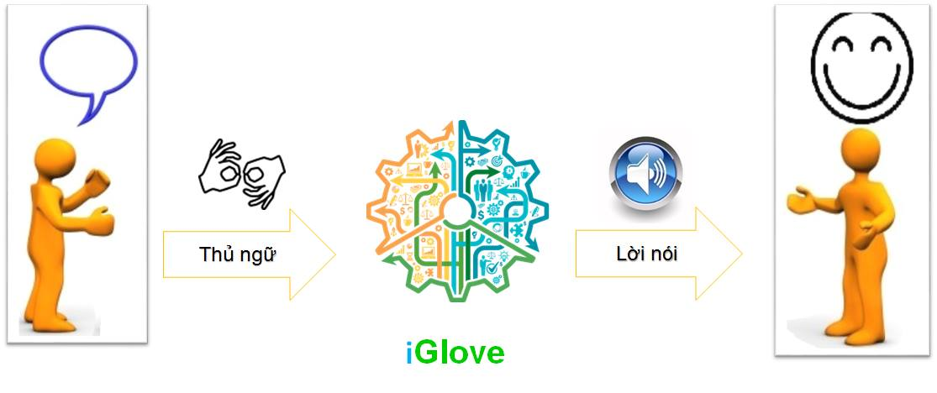

*Hình 1. Mô hình hoạt động của thiết bị iGloves*

Sau quá trình nghiên cứu và lắp đặt, sản phẩm của tác giả tác giả đã thu được những kết quả như sau:

* Đôi găng tay cho phép ghi nhận và chuyển đổi các chuyển động của cánh/bàn tay, sau đó gửi về bộ xử lý trung tâm là một thiết bị đeo gắn trực tiếp trên cẳng tay cho phép phát ra giọng nói.
* Ngôn ngữ nói tự nhiên là tiếng Việt, được lưu trữ vào bộ nhớ và xử lý nhờ board Intel Edison, có thể cập nhật một cách dễ dàng.
* Số câu lệnh nâng cấp không giới hạn với các bộ tổ hợp từ nhiều cảm biến trên găng tay.
* Thiết kế gọn nhẹ và dễ dàng sử dụng, các bộ xử lý kết nối với nhau qua bộ truyền không dây tối ưu hóa cho sản phẩm.
* Độ chính xác cao các góc di chuyển và cử chỉ, âm thanh phát ra tự nhiên và được gộp nhiều âm tiết thành một câu hoàn chỉnh.
* Thời gian xử dụng thiết bị tương đối lâu từ 2-3 ngày và đang được nâng cấp, giá thành cực thấp so với các bộ thiết bị của nước ngoài.

**4. Hướng phát triển sản phẩm:**

Hiện tại mô hình giải pháp đang trong giai đoạn xây dựng và thực nghiệm, phạm vi ứng dụng chủ yếu sẽ hướng đến cộng đồng người câm điếc các khu vực trong nước, cụ thể hơn mô hình thực nghiệm sẽ triễn khai và lấy kết quả ở các trường học về thủ ngữ, ở thành phố nơi mà tác giả đang phối hợp kiểm định như: trường Nguyễn Đình Chiểu, trường Giáo Dục Chuyên Biệt Hy Vọng để có thể giúp cho bao tay có tính thực tế và để có thể mở rộng trên toàn khu vực cả nước.

***­***

*TP. Hồ Chí Minh, ngày 06 tháng 10 năm 2017*

***Tác giả hoặc đại diện nhóm tác giả***

*(Ký, ghi rõ họ tên*)